دليل خطوة بخطوة
لإيداع TP التعلم العميق
على GitHub

جامعة الجزائر 3 - إبراهيم سلطان شيبوط
ماستر 1 - اقتصاد كمّي
الأستاذ حميدوش امحمد - السنة الجامعية 2025-2026

تمهيد
يصف هذا الدليل الخطوات الستّ لإنشاء حساب على GitHub، وإيداع ملفَّي TP (NOM_Prenom_TP_DeepLearning.docx و NOM_Prenom_TP_DeepLearning.pdf) في مستودع عمومي، ثمّ إرسال الرابط إلى مجموعة تيليغرام الخاصّة بالمقياس. تتمّ كلّ العملية عبر متصفّح ويب فقط، دون الحاجة إلى تثبيت أيّ برنامج. واجهة GitHub باللغة الإنجليزية : تظهر التسميات الدقيقة للأزرار بين علامتَي تنصيص في النصّ، وكما هي على الرسوم التوضيحية. المدّة المُقدَّرة : عشرون دقيقة.

إنشاء حساب على GitHub
افتح github.com وانقر على Sign up في أعلى يمين الصفحة (لا تخلط بينه وبين Sign in الذي يُستعمل للدخول إلى حساب موجود).
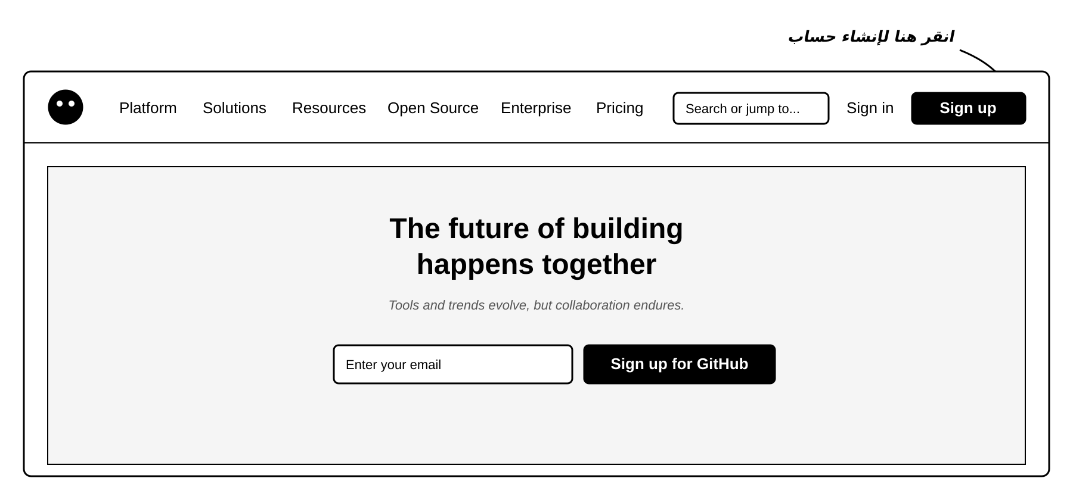
الشكل 1 - الصفحة الرئيسية لـ github.com : انقر على Sign up في أعلى اليمين.
ستصل إلى استمارة التسجيل. أدخل بريدك الإلكتروني، واختر كلمة مرور لا تقلّ عن 8 محارف تتضمّن رقماً وحرفاً صغيراً (احفظها فوراً في مكان آمن)، وأدخل اسم مستخدم يحتوي فقط على حروف وأرقام وشرطات (-)، ثمّ اختر بلدك. وأخيراً انقر على Create account.
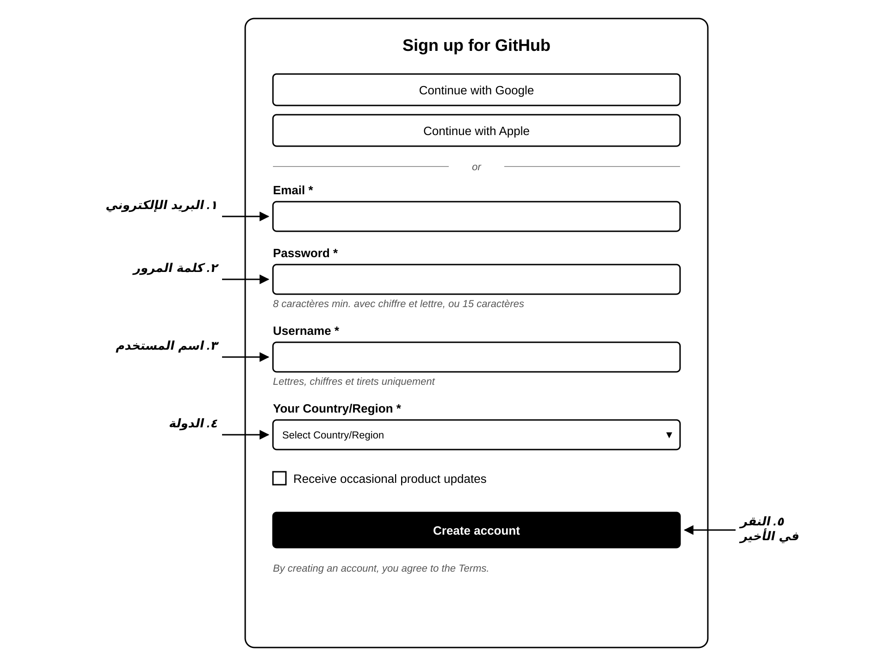
الشكل 2 - استمارة Sign up for GitHub : املأ كلّ الحقول المُؤشَّرة بنجمة.
سيقدّم لك GitHub حينئذٍ تحدّياً للتأكّد من أنّك لست روبوتاً. انقر على Submit بعد حلّه. سيُرسَل رمز مكوّن من 8 أرقام (يُسمّى launch code) إلى بريدك الإلكتروني ؛ أدخله في الخانات المخصّصة. يتمّ التحقّق آلياً بمجرّد إدخال الرمز كاملاً.
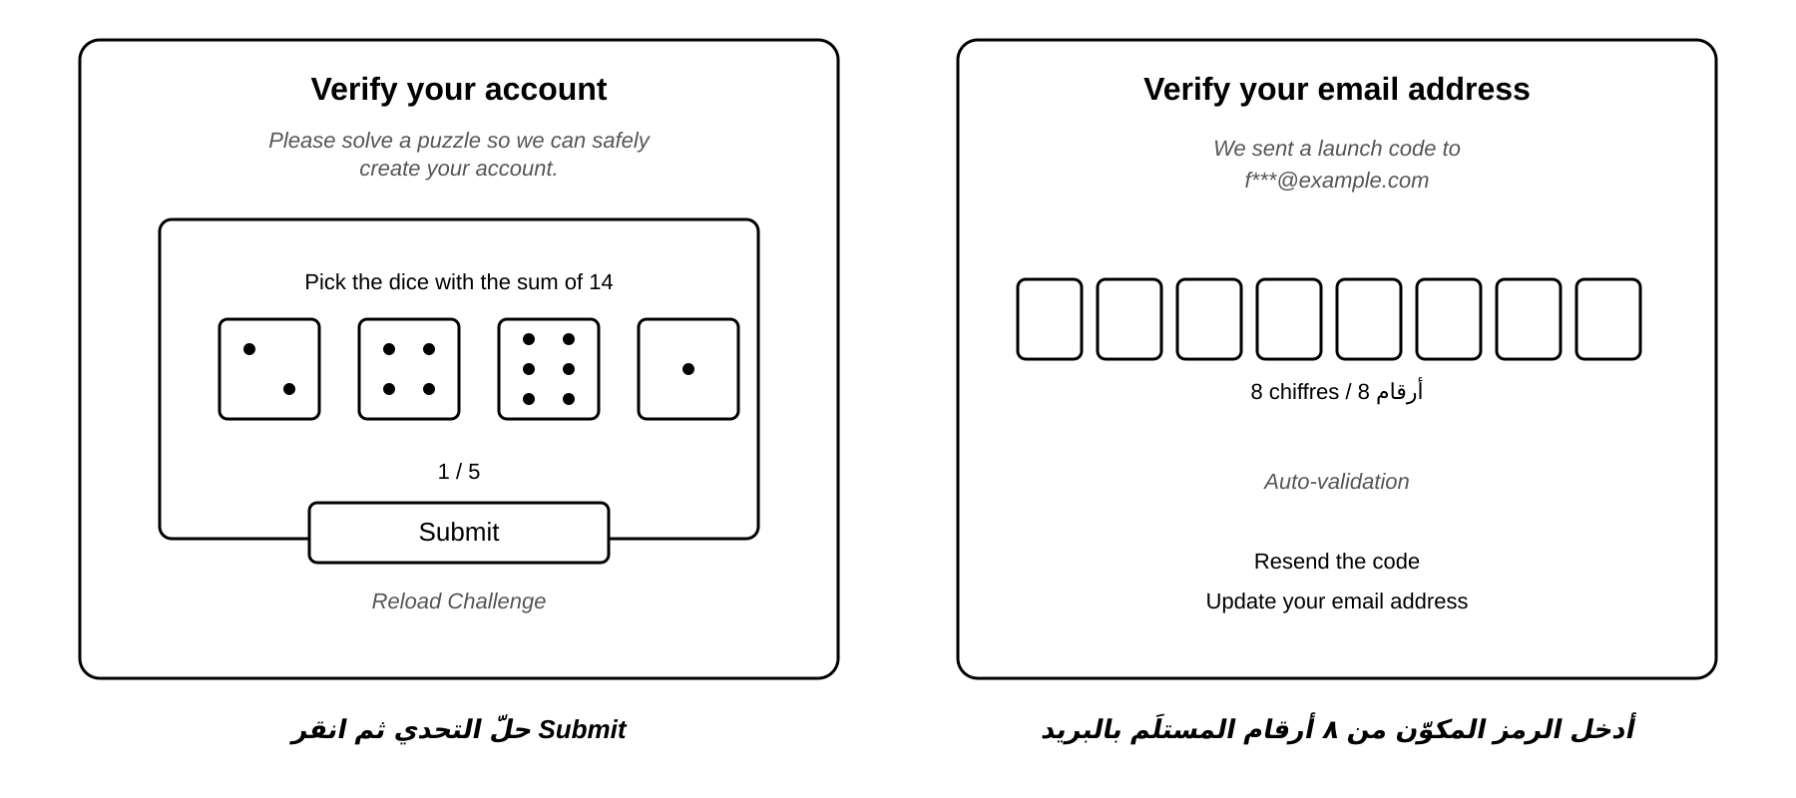
الشكل 3 - التحقّق من أنّك لست روبوتاً ثمّ إدخال الرمز المكوّن من 8 أرقام المستلَم بالبريد.
في شاشات التخصيص التي تلي ذلك، انقر على Skip personalization. قد تظهر شاشة Choose your plan : اختر Continue for free. ستصل بعدها إلى لوحة القيادة، وهي علامة على أنّ حسابك قد أُنشئ بنجاح.

إنشاء المستودع العمومي
على لوحة القيادة، انقر على علامة + في أعلى يمين الشاشة، ثمّ اختر New repository من القائمة المنسدلة. يمكنك أيضاً استخدام زرّ New المُجاور لعبارة Top repositories في العمود الأيسر.
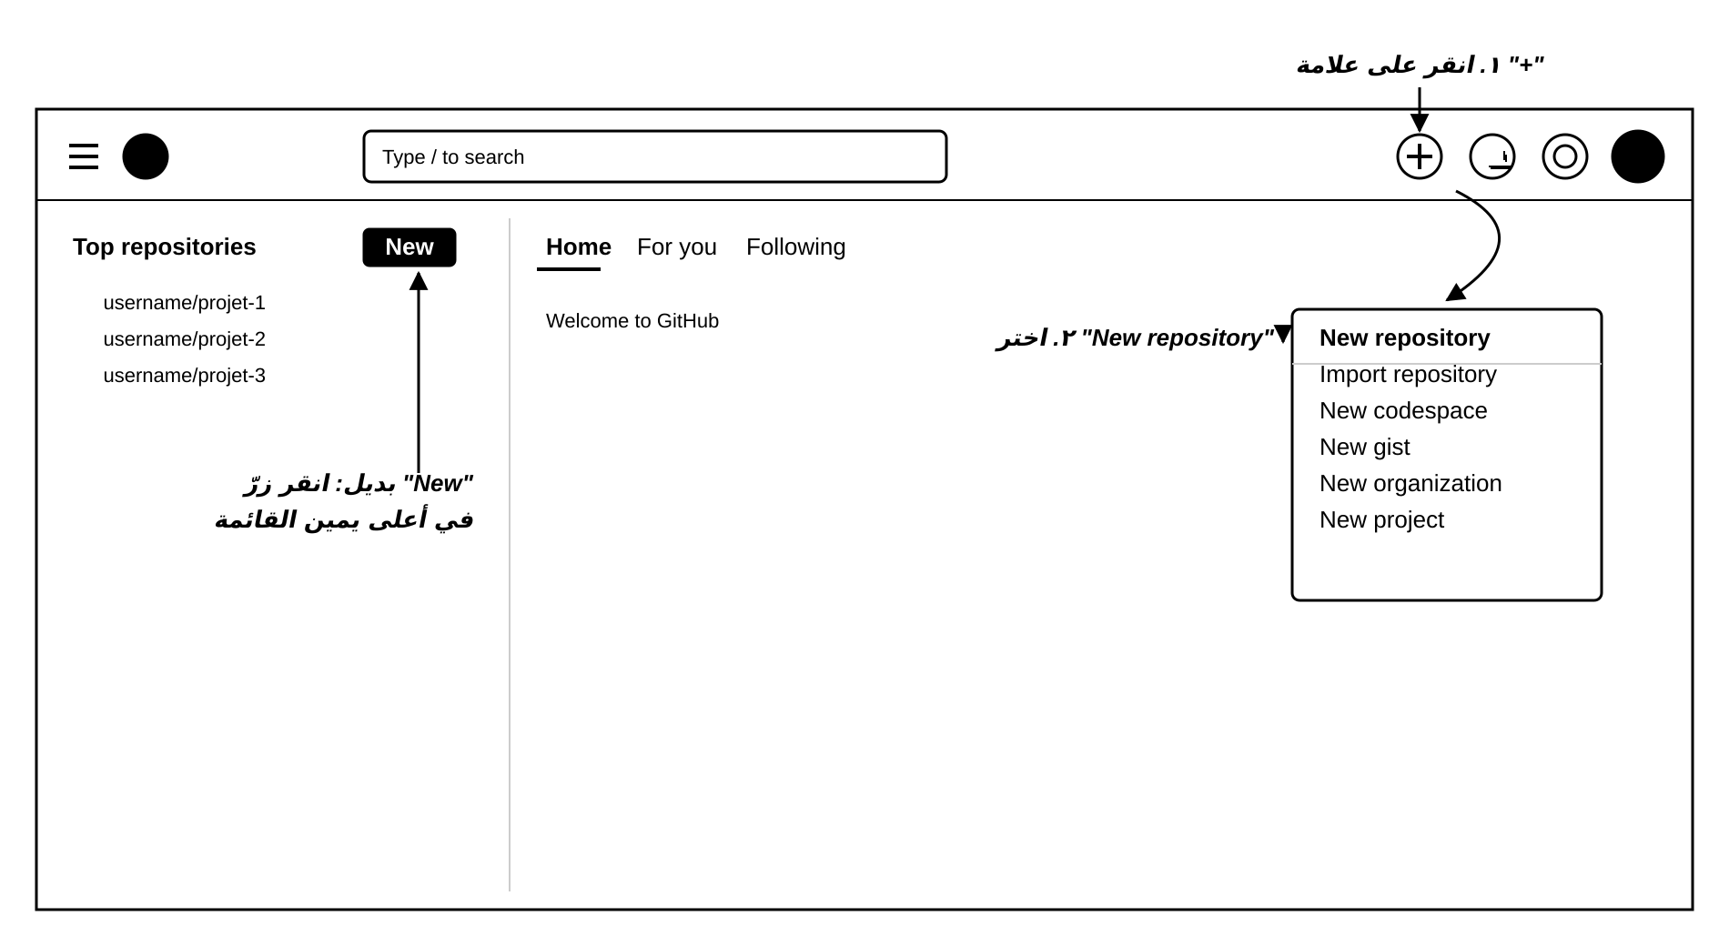
الشكل 4 - لوحة القيادة : انقر على علامة + ثمّ اختر New repository.
ستظهر استمارة إنشاء المستودع. أدخل بدقّة TP-DeepLearning-Alger3 في حقل Repository name مع احترام حالة الأحرف والشرطات. واختر إجبارياً الخيار Public (وليس Private)، لأنّ المستودع الخاصّ لن يكون متاحاً لأستاذك. حدّد المربّع Add a README file، ثمّ انقر على زرّ Create repository في أسفل اليمين.
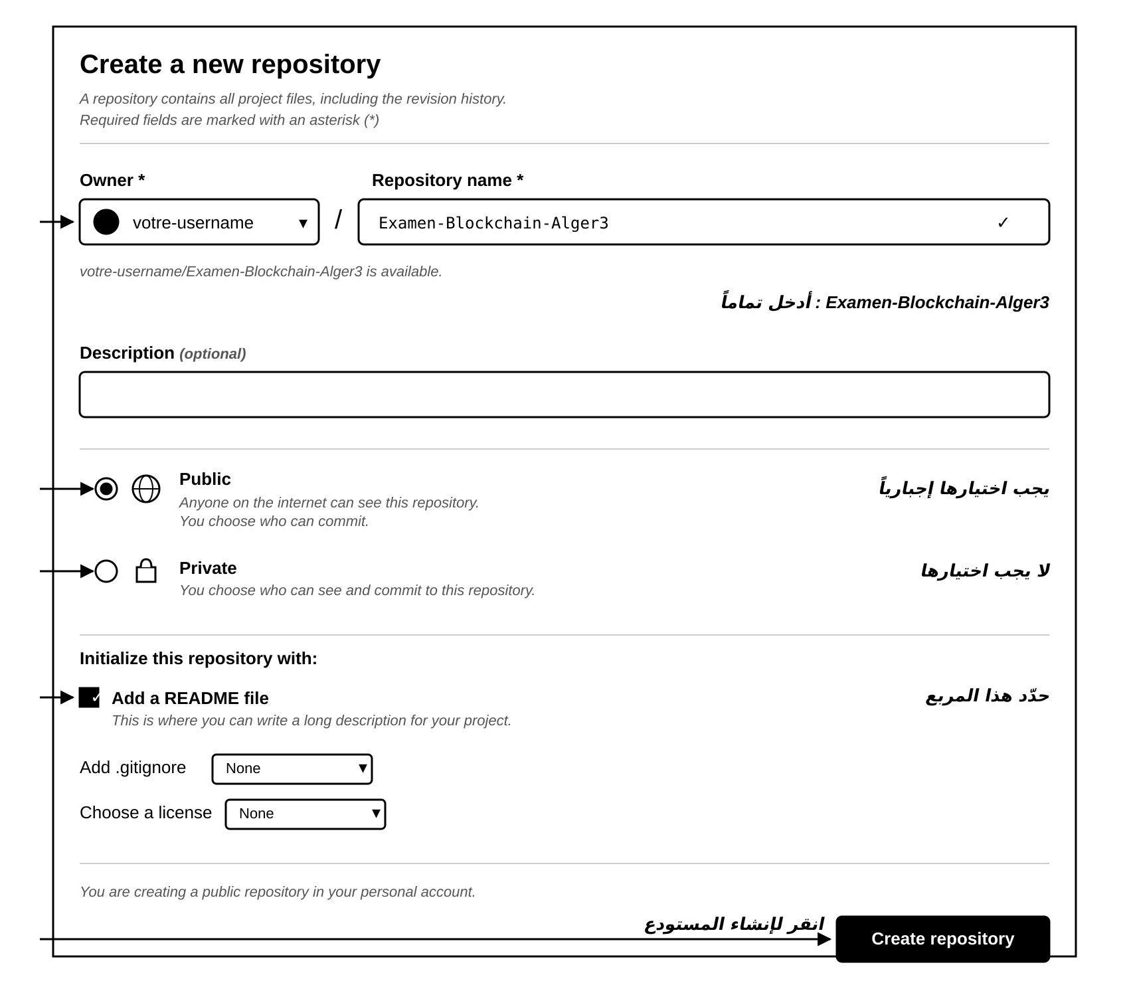
الشكل 5 - استمارة Create a new repository : الاسم بدقّة، الرؤية Public، تحديد README.

تحميل الملفّين
في صفحة المستودع، تأكّد من ظهور شارة Public بجانب الاسم. ثمّ انقر على Add file، واختر Upload files من القائمة المنسدلة.
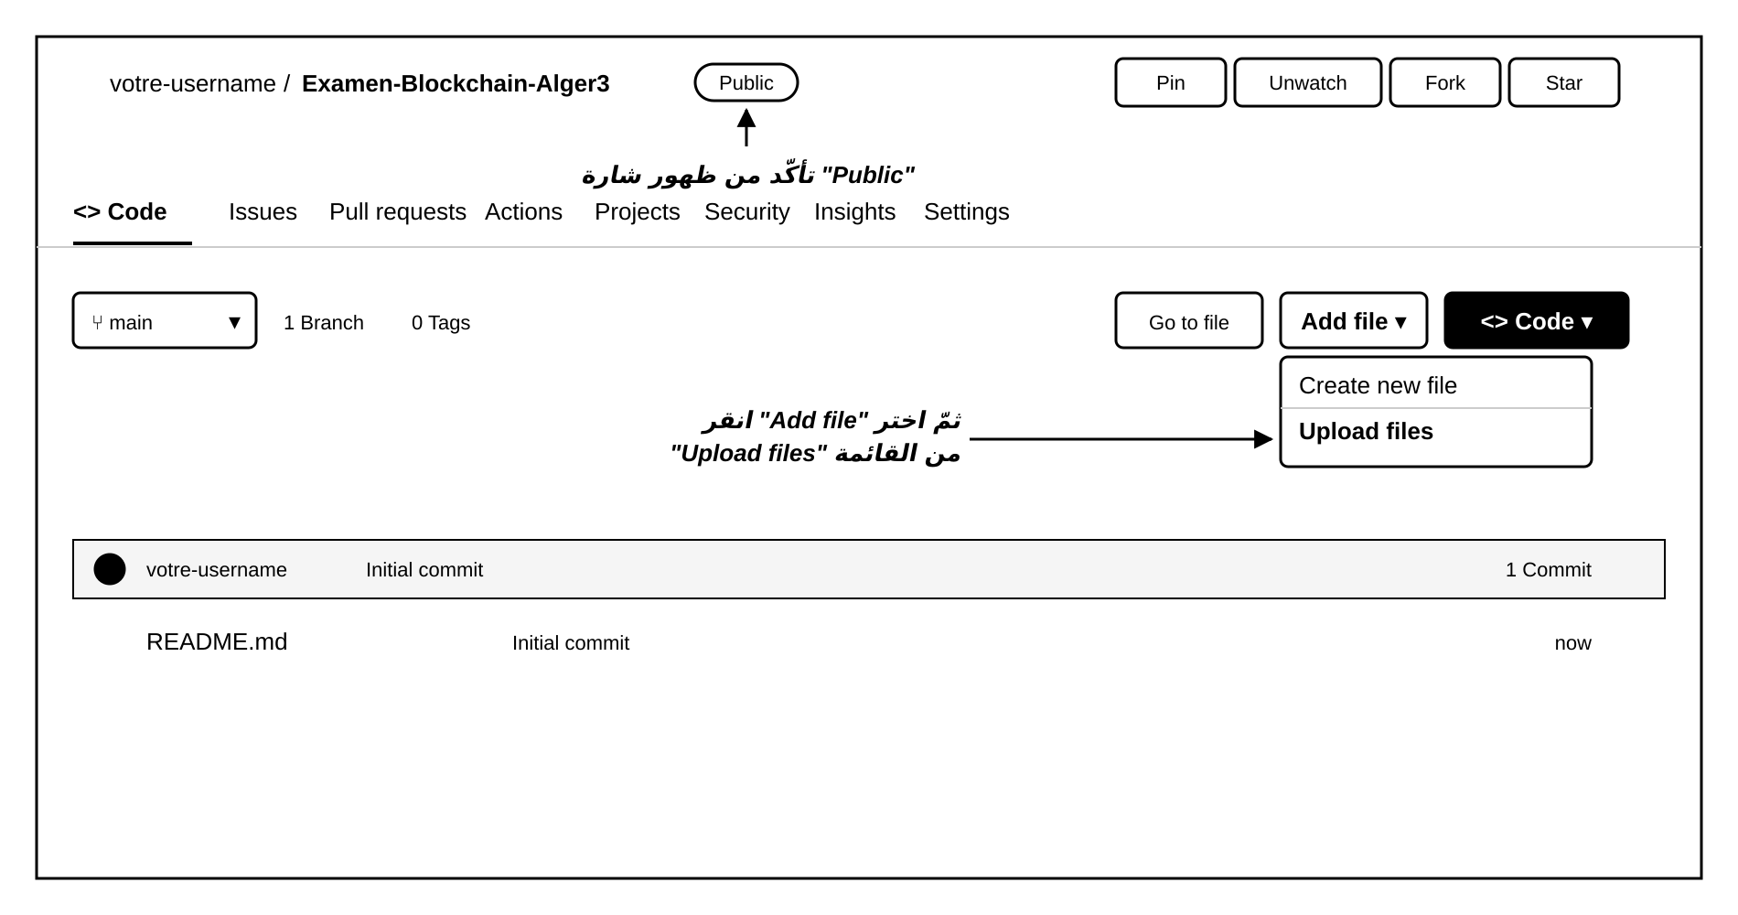
الشكل 6 - صفحة المستودع المُنشأ حديثاً : Add file ثمّ Upload files.
في شاشة التحميل، اسحب وأَفلت ملفَّيك (.docx و .pdf) في المنطقة المُنقَّطة، أو انقر على رابط choose your files لاختيارهما يدوياً. انتظر ظهور الملفّين مع علامة التحقّق ✓. ثمّ مرّر إلى الأسفل حتّى تصل إلى قسم Commit changes، اترك خيار Commit directly to the main branch محدّداً، وانقر على زرّ Commit changes.
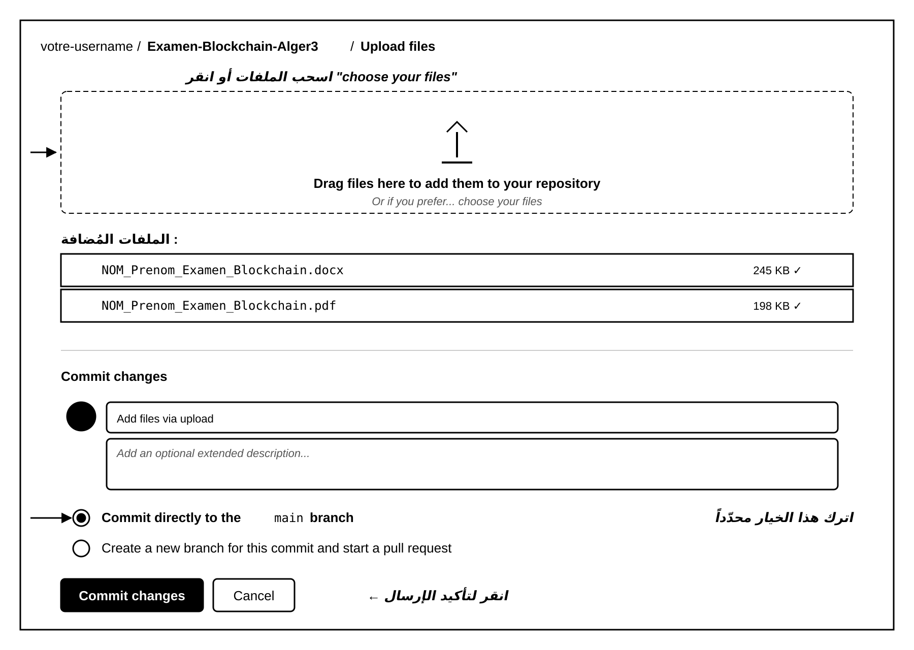
الشكل 7 - شاشة التحميل : إيداع الملفّين ثمّ التأكيد عبر Commit changes.
ستُعاد توجيهك إلى الصفحة الرئيسية للمستودع. تأكّد من ظهور الملفّين (.docx و .pdf) بشكل صحيح في القائمة، إلى جانب ملفّ README.md.
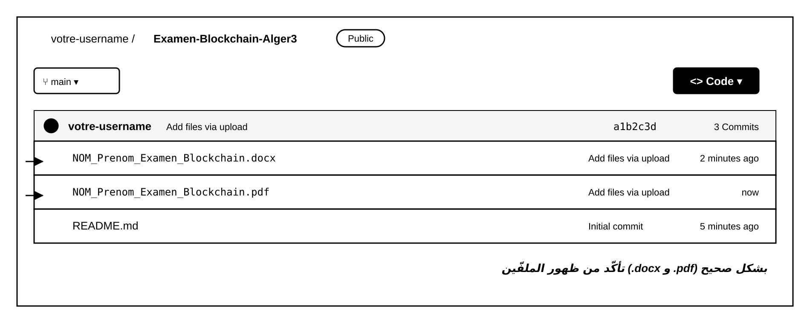
الشكل 8 - صفحة المستودع بعد التحميل : ملفّا TP ظاهران بشكل صحيح.

الحصول على الرابط العمومي
الرابط الذي يجب إرساله هو URL الظاهر في شريط عنوان المتصفّح، على الشكل التالي : https://github.com/votre-username/TP-DeepLearning-Alger3. حدّد هذا الرابط وانسخه باستخدام Ctrl+C. لا تستعمل الرابط المنتهي بـ .git المعروض في زرّ Code : إنّه مخصّص للاستنساخ التقني ولا يمكن فتحه مباشرةً في متصفّح.
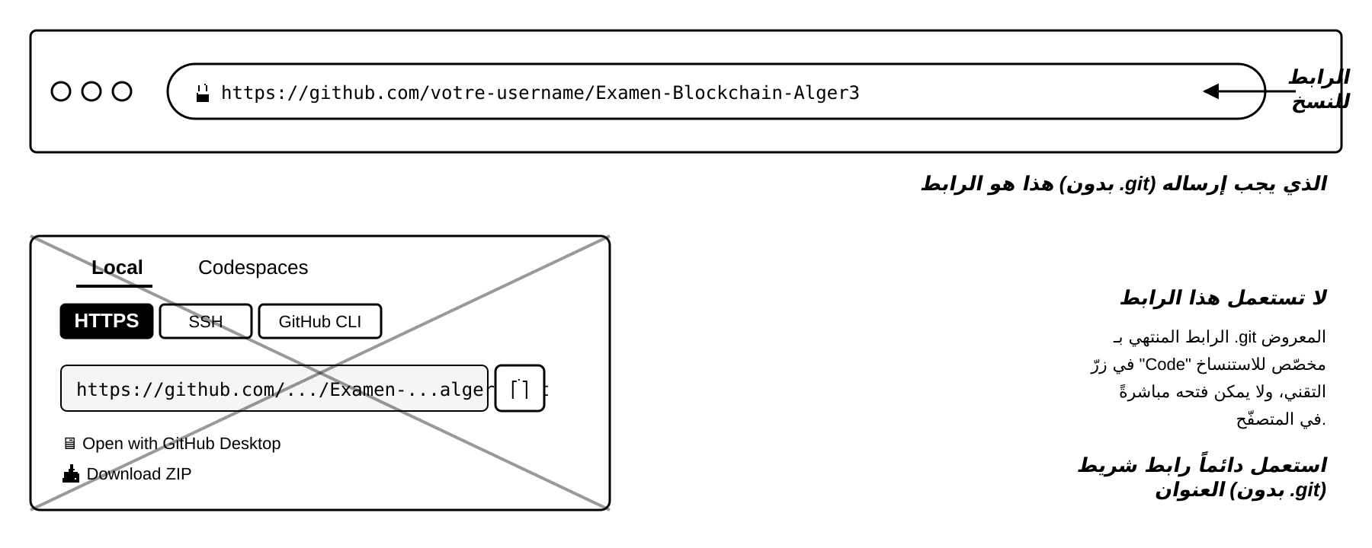
الشكل 9 - انسخ الرابط من شريط العنوان، ولا تستعمل رابط .git المعروض في زرّ Code.
التحقّق النهائي : افتح نافذة تصفّح خاصّ (Ctrl+Shift+N على Chrome و Edge، أو Ctrl+Shift+P على Firefox)، والصق رابطك، وتأكّد من ظهور المستودع مع الملفّين. إن ظهرت رسالة 404 Not Found، فهذا يعني أنّ المستودع بقي خاصّاً : ادخل إلى Settings، ثمّ Danger Zone، ثمّ Change repository visibility لتغييره إلى Public.

إرسال الرابط على تيليغرام
افتح تيليغرام واختر المجموعة الرسمية لمقياس التعلم العميق. تأكّد من اسم المجموعة قبل أيّ إرسال. الصق الرابط في حقل الرسالة باستخدام Ctrl+V. سيعرض تيليغرام تلقائياً معاينة للمستودع. أرفِق الرابط برسالة قصيرة تحدّد فيها اسمك ولقبك، مثلاً : « رابط GitHub لـ TP التعلم العميق - بن علي ياسين، ماستر 1 اقتصاد كمّي ». أرسل الرسالة وتأكّد من ظهورها بشكل صحيح في المحادثة مع المعاينة الصحيحة.

أخطاء يجب تجنّبها
- الخطأ الأوّل : إنشاء المستودع بصيغة Private بدلاً من Public. اختبار التصفّح الخاصّ يكشفه فوراً.
- الخطأ الثاني : الخطأ الإملائي في TP-DeepLearning-Alger3. يجب احترام حالة الأحرف، والشرطات، والرقم 3 بشكل دقيق.
- الخطأ الثالث : نسيان النقر على زرّ Commit changes بعد التحميل. ما لم يتمّ التأكيد، لن تُحفَظ الملفّات على GitHub، حتّى وإن ظهر على الشاشة.
- الخطأ الرابع : إرسال الرابط المنتهي بـ .git بدلاً من الرابط القياسي. الثاني فقط هو الذي يمكن فتحه في متصفّح.

